Družboslovje, 21. 4. 2020
Pri družboslovju boš potreboval zvezek, učbenik in delovni zvezek.

V zvezek bomo napisali slednje:
Spreminjanje bivališč
Nadaljujemo z zapisom v zvezek in ponovimo prejšnjo snov.
V srednjem veku so začeli graditi gradove, kjer so živeli graščaki, revni pa so živeli v kolibah. Okoli gradov so nastajala mesta.
(narišemo grad) 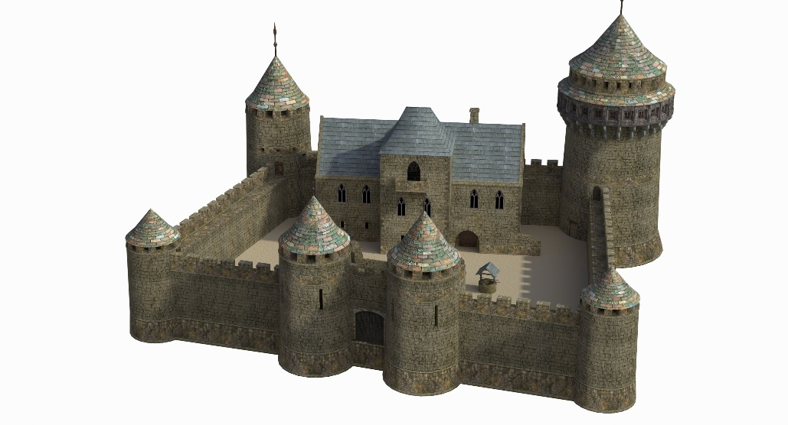

V sodobnem svetu imamo veliko izumov, ki nam lajšajo življenje (elektrika, sodobne naprave). Gradimo stolpnice, tovarne, železnice, ceste ...
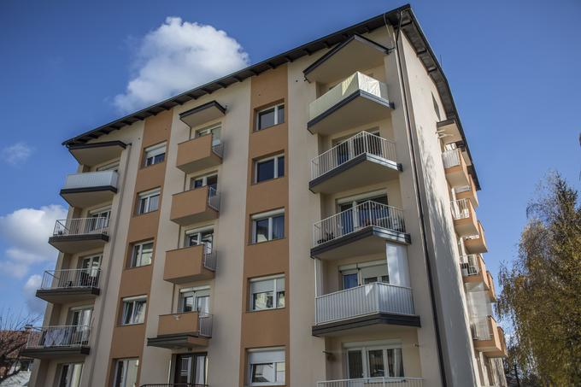
(narišemo stolpnico)

